**MỤC LỤC**

**NHỮNG VIỆC CẦN THỰC HIỆN**

1. Đăng ký với Hệ thống mạng đấu thầu Quốc gia 2
2. Các tài liệu để chứng minh năng lực thực hiện hợp đồng 8

Đăng ký với Hệ thống mạng đấu thầu Quốc gia

***Chú ý những ô vuông tô màu đỏ***

1. Truy cập trang web: <http://muasamcong.mpi.gov.vn> từ trình duyệt Internet Explorer (Xem Ảnh 0.png)

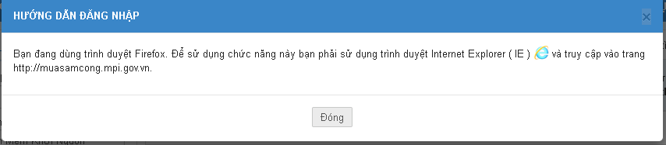

1. Ấn vào nút Đăng ký sử dụng Hệ thống ( Ảnh 1.png )

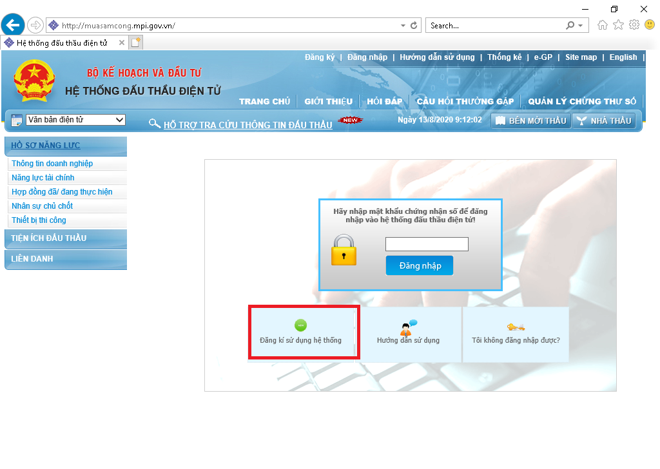

1. Ấn nút Nhà Thầu ( Ảnh 2.png )

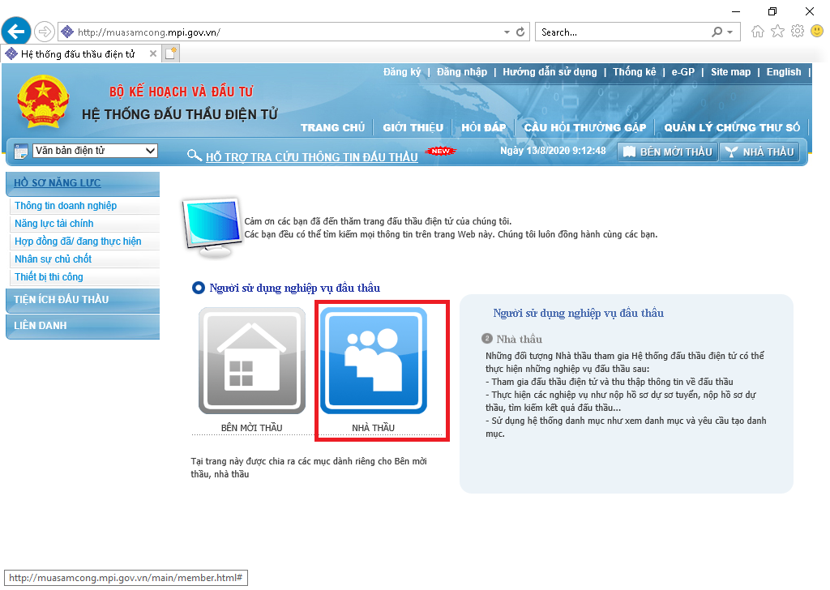

1. Chọn và ô: Đồng ý với thỏa thuận này và Ấn nút Tiếp tục ( Ảnh 3.png )

Trong bước này, có thể gặp một vài cửa sổ bật lên, vui lòng ấn Nút **YES / Đồng ý / Ok** cho đến khi không còn cửa sổ nào bật lên nữa.

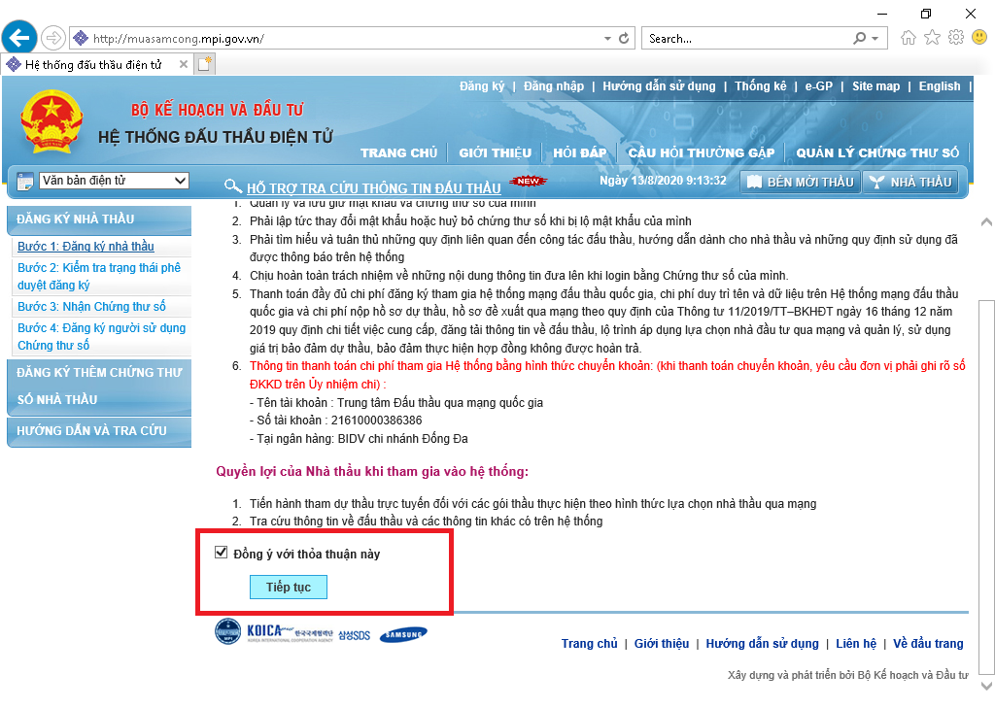

1. Nếu gặp cảnh báo ở phía dưới màn hình như ảnh 4-1.png dưới đây, vui lòng chọn như ô vuông tô màu đỏ. Hoặc cũng có thể bỏ qua bước này, tức là không cần thao tác gì, **chuyển ngay sang bước tiếp theo**.

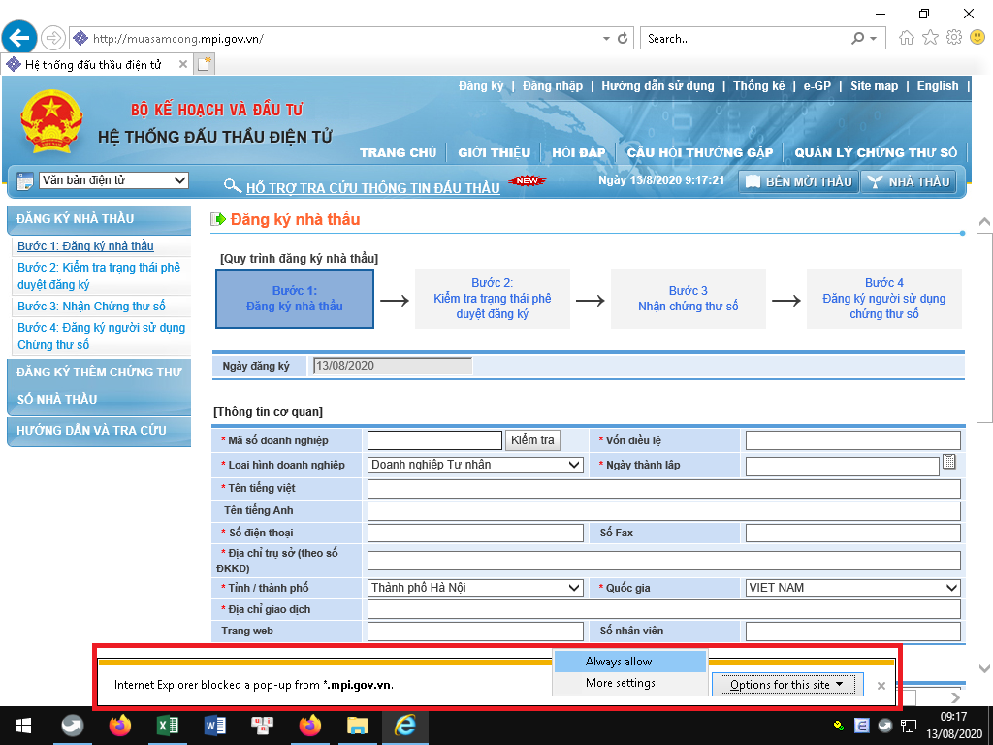

1. Điền mã số kinh doanh / mã số thuế của Công ty và ô vuông tô màu đỏ và Ấn nút Kiểm tra. Những thông tin về công ty sẽ tự động được điền gần đủ. Còn thiếu một số thông tin thì cán bộ kê khai cập nhật cho đủ. ( Như 02 ảnh: 4-2.png và 4-3.png).

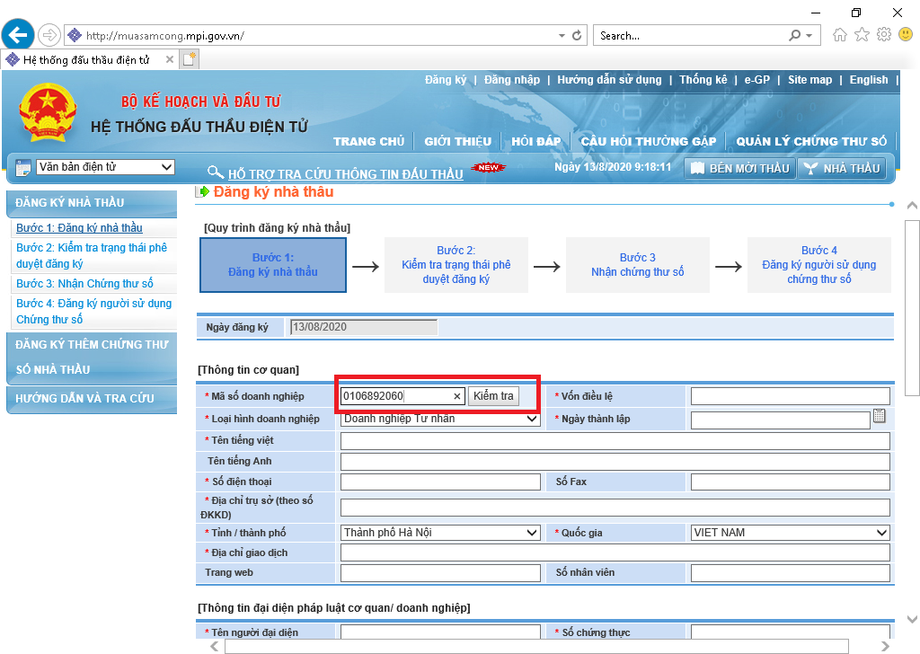

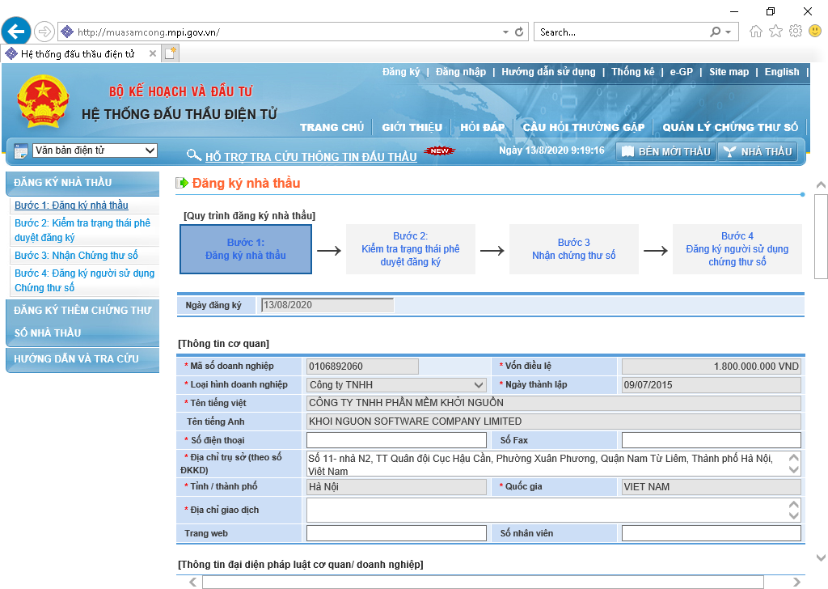

1. Sau khi điền đủ thông tin, kiểm tra lại cho chắc chắn là đã chính xác, cuộn xuống cuối trang và ấn nút: Đăng ký Nhà thầu. Đọc kỹ Thông báo để biết cần làm gì tiếp theo. ( Ảnh 4-4 ). **Nếu có thể, nên chụp ảnh màn hình những Thông báo để lưu lại.**

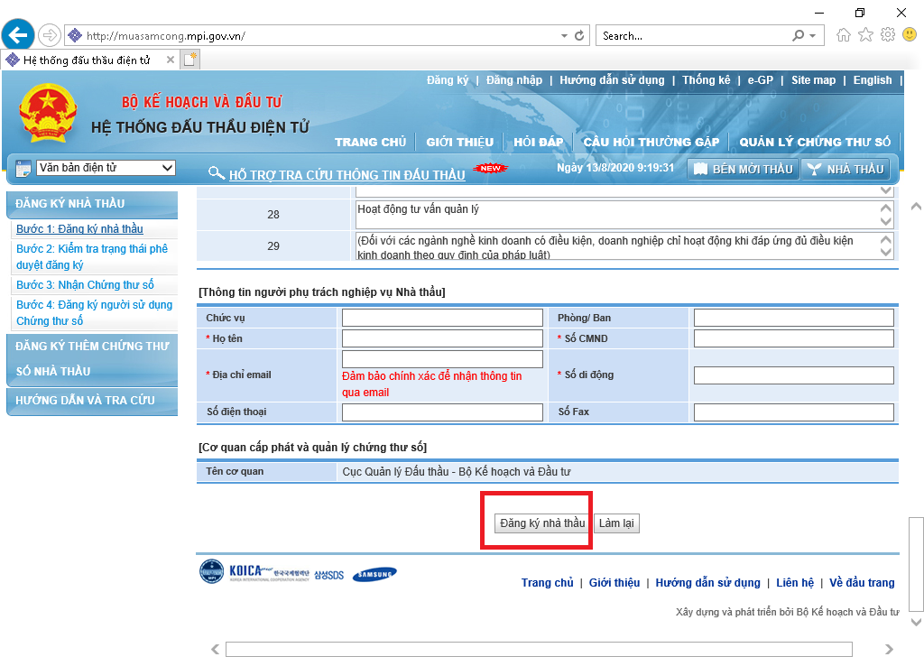

1. Các bước tiếp theo: Sẽ chụp ảnh màn hình và bổ sung sau.

----Hết công đoạn này-----

Các tài liệu để chứng minh năng lực thực hiện hợp đồng

Các tài liệu để chứng minh năng lực thực hiện hợp đồng nếu được công nhận trúng thầu bao gồm:

Các tài liệu chứng minh nhà thầu phải nộp trong bước thương thảo hợp đồng:

a) Về năng lực tài chính, để chứng minh nhà thầu không bị kết luận đang lâm vào tình trạng phá sản hoặc nợ không có khả năng chi trả, không đang trong quá trình giải thể, yêu cầu:

- Nhà thầu nộp Báo cáo tài chính trong 03 năm gần nhất (năm 2017 - 2019) và bản chụp được chứng thực của một trong số các tài liệu sau:

1. Tờ khai quyết toán thuế có xác nhận của cơ quan quản lý thuế hoặc tờ khai quyết toán thuế điện tử và tài liệu chứng minh thực hiện nghĩa vụ nộp thuế phù hợp với tờ khai.
2. Văn bản xác nhận của cơ quan quản lý thuế (xác nhận nộp cả năm) về việc hoàn thành nghĩa vụ nộp thuế trong năm 2019.
3. Báo cáo kiểm toán năm 2019.

b) Đáp ứng điều kiện năng lực theo yêu cầu của E-HSMT:

* Về kinh nghiệm nhà thầu:

- Đối với các công trình đã thực hiện được nhà thầu dùng để chứng minh năng lực:

Đính kèm bảng danh sách các hợp đồng, bản sao chứng thực đúng với bản chính hợp đồng, biên bản nghiệm thu hoặc biên bản thanh lý hợp đồng.

- Đối với nhân sự đề xuất:

Đính kèm bản sao được chứng thực đúng với bản chính bằng cấp, bản sao hợp đồng lao động còn thời hạn với nhà thầu (hoặc tài liệu khác tương đương chứng minh khả năng huy động nhân sự của nhà thầu)

- Trong trường hợp cần thiết trong quá trình đánh giá bên mời thầu có thể sẽ yêu cầu nhà thầu cung cấp các tài liệu bản gốc để chứng minh tính xác thực gồm:

1. Hợp đồng, hóa đơn của hợp đồng đã thực hiện, biên bản nghiệm thu hoàn thành dự án đã đưa vào sử dụng hoặc biên bản thanh lý hợp đồng hoặc tài liệu chứng minh tương đương.
2. Báo cáo tài chính hoặc báo cáo kiểm toán tài chính và các tài liệu khác liên quan về tài chính.
3. Hợp đồng lao động, bằng cấp, những tài liệu khác có liên quan về nhân sự. và các yêu cầu khác kèm theo HSMT.